Инструкция
за работа с вакуумен прекъсвач на 20 Кв тип VD424.12.20 на фирмата ABB

1.Описание на прекъсвача.
Прекъсвачът е вакуумен за напрежение до 24 Кв и номинален ток 1250 А;
C пружинно моторно задвижване 220 в~ и оперативно напрежение 24 в= за БИ и 220 в~ за БВ.
Има възможност за ръчно навиване на пружината. На фасадата са изведени механични бутони за вкл/изкл и индикации за състоянието на пружината , дали прекъсвачът е включен или изключен и брояч на включвания.
Този тип прекъсвачи механично и електрически се пригаждат към съществуващите колички на прекъсвачи 20 Кв, производство на ЗАВН гр. Добрич на мястото на старите маломаслени прекъсвачи с цел по-висока надеждност и пожаробезопасност - /Ретрофит/.

2. Поглед отпред на прекъсвача.

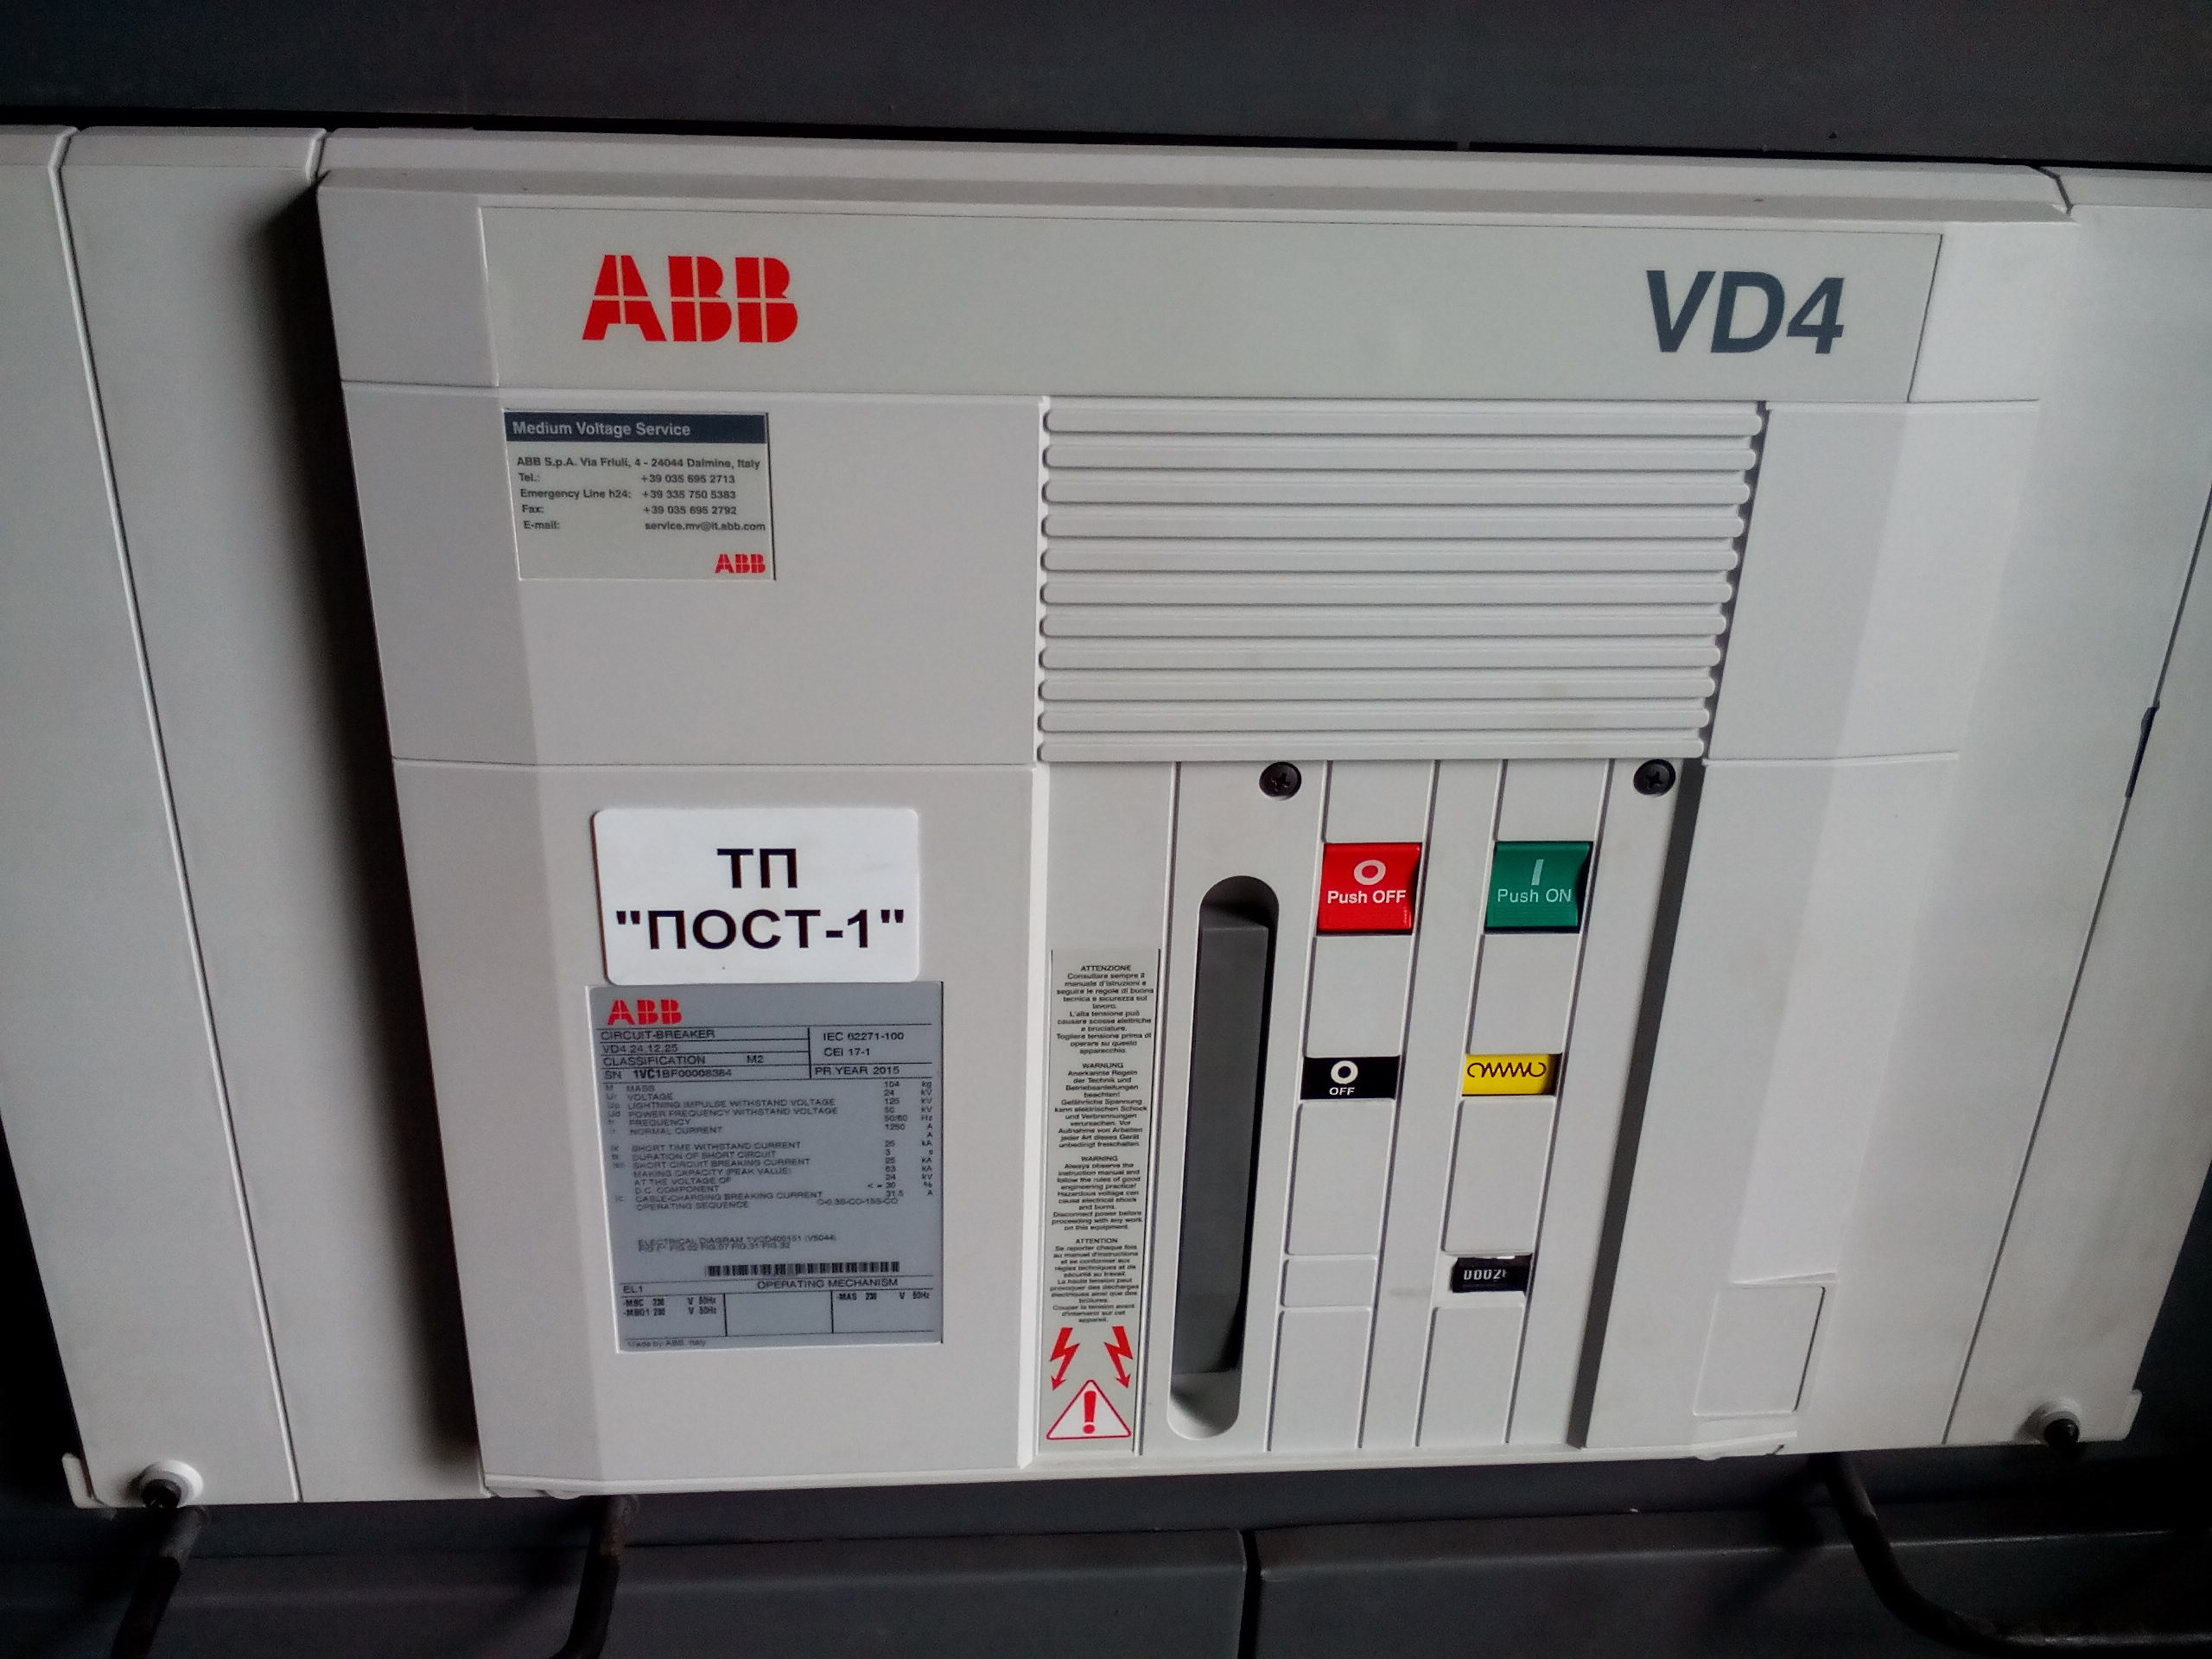

3. Означения на електрическата схема на свързване.
MS – Мотор за зареждане на пружината;
M01 – Бобина изключване;
MC – Бобина включване.

4. Присъединителни размери.

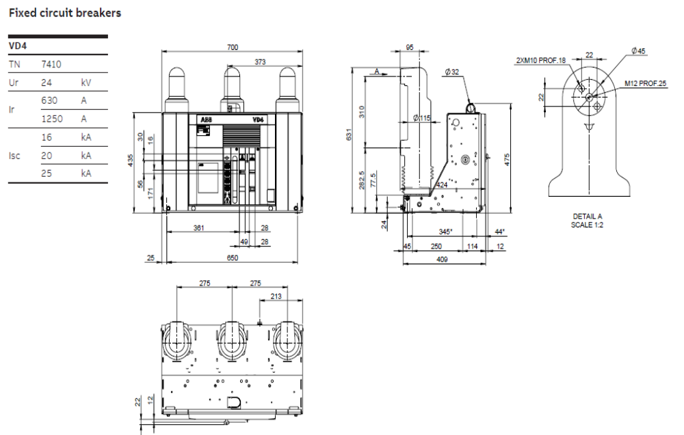

5. Устройство на прекъсвача.
1 – Механизъм за ръчно зареждане на пружината;
2 – Указател за състоянието на прекъсвача - включен или изключен;
3 – Табела на прекъсвача; 4 – Бутон за изключване; 5 – Бутон за включване;
6 – Указател за състоянието на пружината - заредена или разредена;
7 – Брояч на включвания; 9 – Заземителен болт;10 – Захранващ клеморед;11 – Кабелна връзка.
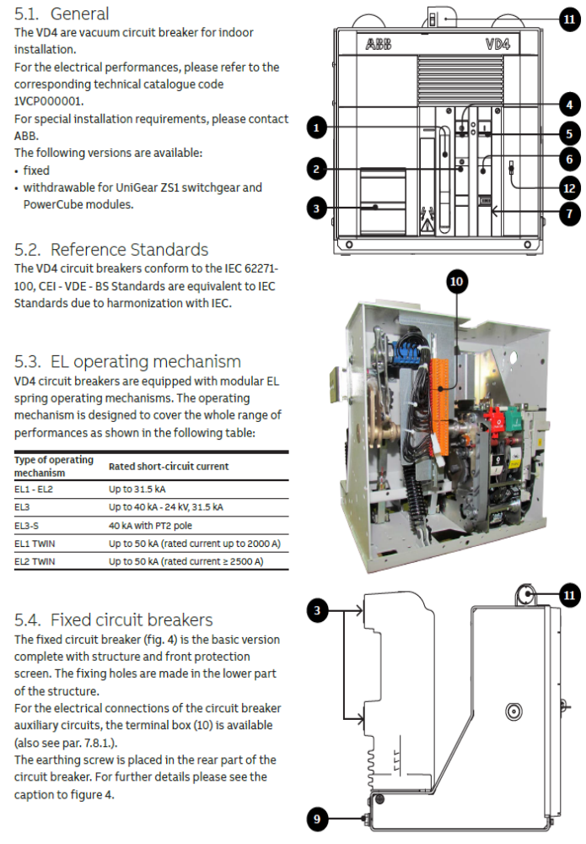
6.Допълнителни данни.
Допустима околна температура от – 15° С до + 40° С; Да се защити от пряко слънчево греене и висока влажност. При монтажът задължително се заземява корпуса на прекъсвача.

7.Работа с прекъсвача.
За да се освободи пружината на прекъсвача е необходимо да се изключи оперативното напрежение и еднократно да се изключи и включи прекъсвача от механичните бутони.
Механичната и електрическа якост на прекъсвача е 30 000 цикъла.
Пружината се зарежда ръчно с манивела при липса на оперативно напрежение или при отказ на мотора да зареди пружината.
Поддръжката му се състои от огледи, почистване, смазване и притягане на болтовите съединения.

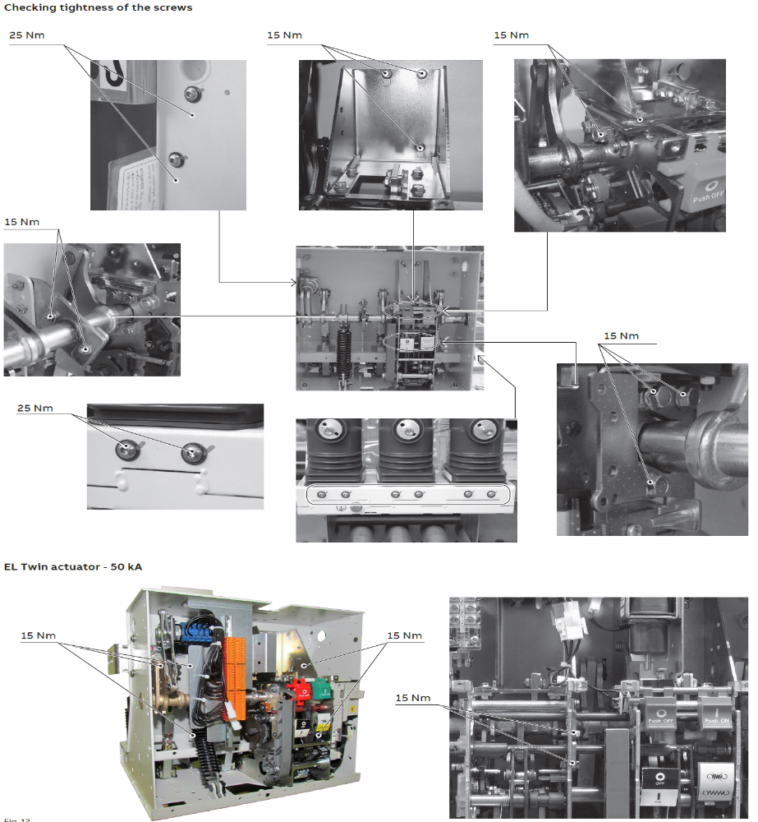

16.10.2018 год. Съставил:
/инж. Румен Йорданов/

